Registrační číslo projektu: CZ.1.07/1.1.38/02.0025
Název projektu: Modernizace výuky na ZŠ Slušovice, Fryšták, Kašava a Velehrad
Tento projekt je spolufinancován z Evropského sociálního fondu a státního rozpočtu České republiky.

VEGETATIVNÍ ORGÁNY-STONEK

NÁZEV

Př_022_Vegetativní orgány_Stonek

Autor: Mgr. Petra Barošová

Škola: Základní škola Slušovice, okres Zlín, příspěvková organizace

Anotace:

- Digitální učební materiál (pracovní list) je určen pro opakování, upevňování a procvičování daného učiva
- Materiál rozvíjí a prověřuje znalosti žáků o stonku
- Je určen pro předmět přírodopis a ročník šestý
- Tento materiál vznikl jako doplňující materiál k učebnici: Přírodopis učebnice pro základní školy a víceletá gymnázia. Plzeň: Fraus, 2010. ISBN 80-7238-
424 - 4.

- Co je to stonek? Napiš vlastními slovy.
____________________________________________________________________________________________________________________________

- Doplň chybějící slova:
ŽIVIN ZÁSOBNÍ ROSTLINY RŮST
Funkce stonku:
- nese ostatní orgány_____________
- vede roztoky _______________ a roztoky zásobních látek
- umožňuje _______________rostliny
- u některých rostlin má stonek ___________________ funkci

- Doplňte slova k definici:
STVOL STÉBLO LODYHA
a) __________________ bylinný stonek, který je po celé délce olistěný.
b) __________________ je stonek, který nese květ, ale už na něm nerostou listy.
c) __________________ dutý stonek, přerušovaný kolénky.

- Doplň, jak jsou stonky členěny.
stonek

krátké úseky, z nichž vyrůstají listy a větve
delší část stonku bez listů

- Doplňte správně názvy stonků k obrázkům.
keř
stvol
lodyha

stéblo
strom


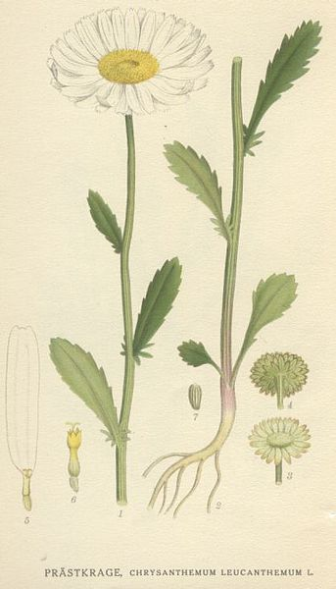

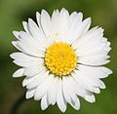

(Sedmikráska chudobka)

_______ ___________ __________
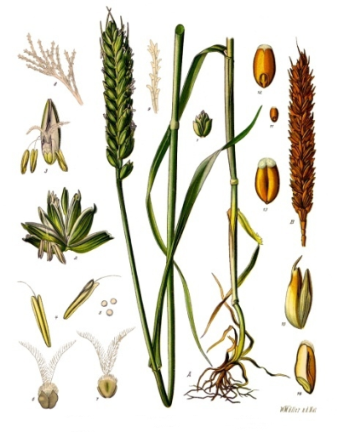
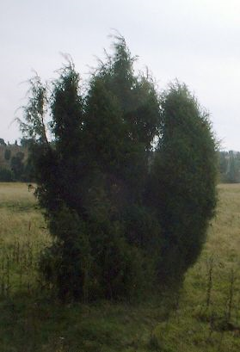

(pšenice setá)
_______ ________

- Máme 3 základní způsoby větvení stonku, doplňte je správně k definici.

HROZNOVITÉ VIDLIČNATÉ VRCHOLIČNATÉ

- Stonek se rozvětví, zpomalí růst a postranní větve jej brzy přerostou.

- Stonek se větví, pokračuje v růstu, postranní větve jsou kratší než hlavní stonek.

- Stonek se rozvětvuje do dvou stejných postranních výhonů.

ŘEŠENÍ:
- Část rostliny, která navazuje na kořen a pokračuje směrem nahoru.

- Doplň chybějící slova:
ŽIVIN ZÁSOBNÍ ROSTLINY RŮST
Funkce stonku:
- nese ostatní orgány ROSTLINY
- vede roztoky ŽIVIN a roztoky zásobních látek
- umožňuje RŮST rostliny
- u některých rostlin má stonek ZÁSOBNÍ funkci

- Doplňte slova k definici:
STVOL STÉBLO LODYHA
a) LODYHA - bylinný stonek, který je po celé délce olistěný.
b) STVOL - je stonek, který nese květ, ale už na něm nerostou listy.
c) STÉBLO - dutý stonek, přerušovaný kolénky.

- Doplň, jak jsou stonky členěny.
stonek

krátké úseky, z nichž vyrůstají listy a větve
delší část stonku bez listů

uzliny
článek

- Doplňte správně názvy stonků k obrázkům.
keř
stvol
lodyha

stéblo
strom

(Sedmikráska chudobka)
strom lodyha stvol

(pšenice setá)
stéblo keř

- Máme 3 základní způsoby větvení stonku, doplňte je správně k definici.

HROZNOVITÉ VIDLIČNATÉ VRCHOLIČNATÉ

- Stonek se rozvětví, zpomalí růst a postranní větve jej brzy přerostou.
VRCHOLIČNATÉ

- Stonek se větví, pokračuje v růstu, postranní větve jsou kratší než hlavní stonek.
HROZNOVITÉ

- Stonek se rozvětvuje do dvou stejných postranních výhonů.
VIDLIČNATÉ

ZDROJE:
- Tree. Www.clker.com [online]. 2008 [cit. 2013-02-23]. Dostupné z: http://www.clker.com/cliparts/2/5/4/b/12199889231556122092tree.svg.med.png
- Chrysanthemum leucanthemum.jpg. Cs.wikipedia.org/ [online]. 2005 [cit. 2013-02-23]. Dostupné z: http://upload.wikimedia.org/wikipedia/commons/thumb/9/9d/Chrysanthemum_leucanthemum.jpg/343px-Chrysanthemum_leucanthemum.jpg
- English Daisy (Bellis Perennis).jpg. Cs.wikipedia.org/ [online]. 2006 [cit. 2013-02-23]. Dostupné z: http://upload.wikimedia.org/wikipedia/commons/thumb/2/29/English_Daisy_%28Bellis_Perennis%29.jpg/616px-English_Daisy_%28Bellis_Perennis%29.jpg
- Triticum aestivum - Köhler–s Medizinal-Pflanzen-274.jpg. Cs.wikipedia.org [online]. 2007 [cit. 2013-02-23]. Dostupné z: http://upload.wikimedia.org/wikipedia/commons/0/01/Triticum_aestivum_-_K%C3%B6hler%E2%80%93s_Medizinal-Pflanzen-274.jpg
- Wacholder.jpg. Cs.wikipedia.org [online]. 2006 [cit. 2013-02-23]. Dostupné z: http://upload.wikimedia.org/wikipedia/commons/d/d2/Wacholder.jpg

